Iepirkuma LSEZ 2023/15
nolikuma 7.pielikums

TEHNISKĀ SPECIFIKĀCIJA/TEHNISKAIS PIEDĀVĀJUMS

“Liepājas ostas Karostas kanāla monitoringa tīkla izveide”
Projekts tiek realizēts Norvēģijas finanšu instrumenta 2014. – 2021. gada perioda programmas “Klimata pārmaiņu mazināšana, pielāgošanās tām un vide” fonda līdzfinansējuma ietvaros. Līguma priekšmets “Liepājas ostas Karostas kanāla monitoringa tīkla izveide” (turpmāk - Līgums) ir viens no pasākumiem Liepājas speciālās ekonomiskās zonas (turpmāk – Pasūtītājs) pārvaldes īstenotā projekta “Vēsturiski piesārņotas vietas Liepājas ostas Karostas kanāla sanācijas darbi” ietvaros (turpmāk - Projekts).

Līguma priekšmets iekļauj Liepājas ostas Karostas kanāla monitoringa tīkla izveidi šādās Līguma priekšmeta sadaļās:
- Kanālā zemūdens daļa - 9 monitoringa punkti;
- Kanāla virsūdens daļa - 6 monitoringa punkti;
- Kanāla austrumu daļā izvietotajā deponēšanas vietā - 3 pazemes ūdens monitoringa punkti;
- Pārvietojams digitāls ūdens monitoringa aprīkojums;
- Izpilddokumentācija un atskaites.

Pasūtītāja prasības monitoringa tīkla izveidei.
Turpmākajās nodaļās aprakstītas vispārīgās Pasūtītāja prasības monitoringa tīkla izveides darbiem, kā arī specifiskās prasības katram no tās posmiem.

Vispārīgās prasības
- Liepājas ostas Karostas kanāla pēc sanācijas darbu monitoringu tīkla izveidi veikt apkārtējai videi pieņemamā un drošā, tajā pašā laikā tehniski un ekonomiski pamatotā veidā.
- Veicot monitoringa darbus, ievērot LR normatīvos aktus:
  - MK 17.02.2009. noteikumi Nr.158 “Noteikumi par prasībām attiecībā uz vides monitoringu un tā veikšanas kārtību, piesārņojošo vielu reģistra izveidi un informācijas pieejamību sabiedrībai”;
  - MK 12.03.2002. noteikumi Nr.118 “Noteikumi par virszemes un pazemes ūdeņu kvalitāti”;
  - MK 25.10.2005. noteikumi Nr.804 “Noteikumi par augsnes un grunts kvalitātes normatīviem”;
  - MK 13.06.2006. noteikumi Nr. 475 “Virszemes ūdensobjektu un ostu akvatoriju tīrīšanas un padziļināšanas kārtība”;
  - MK 22.01.2002. noteikumi Nr.34 "Noteikumi par piesārņojošo vielu emisiju ūdenī";
  - 15.03.2001. likums „Par piesārņojumu”;
  - LVS EN ISO 5667 „Ūdens kvalitāte. Paraugu ņemšana”;°
  - Metodiskie norādījumi “Pazemes ūdeņu piesārņojuma izpēte”, Valsts ģeoloģijas dienests, Rīga, 1998. Gads;
  - u.c.
- Paredzēt teritorijā esošā Izpildītāja personīgā aprīkojuma un iekārtu apsardzi monitoringa tīkla izveides laikā.
- Tā kā monitoringa tīkla izveides laikā atbalsta infrastruktūras paredzētajos zemes gabalos nav pieejams elektrības pieslēgums, ko var piedāvāt LSEZ pārvalde, monitoringa darbu veicējam jānodrošina ģenerators vai jāvienojas ar kādu no pieguļošo teritoriju apsaimniekotājiem par iespējamu elektroenerģijas pievadi, ja tas ir nepieciešams.
- Uzsākot darbus monitoringa tīkla izveides veicējam ir jāievēro LSEZ pārvaldes, institūciju un normatīvo aktu prasības.

Specifiskās prasības

2.1. Prasības monitoringa tīkla izveidei
- Darbu izpildītājam veicot darbus ostas akvatorijā, jāievēro Liepājas ostas noteikumi un citi saistošie Latvijas Republikas normatīvie akti.
- Monitoringa tīkla izveides darbi ir jāsaskaņo ar LSEZ pārvaldi un citām institūcijām, ja šādas prasības tiek izvirzītas;
- Darbu laikā ir jāvada projekta izpilddokumentācija, jāgatavo atskaites;
- Visas atļaujas un caurlaides kārto darbu Izpildītājs.
- Izpilddokumentācijas un paraugformu izstrādē ievērot Valsts Vides dienesta oficiālos metodiskos materiālus.

2.2. Prasības monitoringa tīkla izveides darbu izpildei
- Nodrošināt, lai monitoringa tīkla izveides darbu rezultātā netiktu veicināta pazemes ūdeņu piesārņojuma palielināšanās.
- Izmantot tikai kvalitatīvus materiālus monitoringa tīkla izveidē, kuru dzīves cikls ir lielāks par 30 gadiem.

Iepirkuma priekšmets
Līguma priekšmets iekļauj Liepājas ostas Karostas kanāla monitoringa tīkla izveidi šādās Līguma priekšmeta sadaļās:
- Kanālā zemūdens daļa - 9 monitoringa punkti,
- Kanāla virsūdens daļa - 6 monitoringa punkti,
- Kanāla austrumu daļā izvietotajā deponēšanas vietā - 3 pazemes ūdens monitoringa punkti;
- Pārvietojams digitāls monitoringa aprīkojums, kas sastāv no daudz-parametru zondēšanas bāzes stacijas un šāda mērījumu veikšanai nepieciešamo sensoru aprīkojuma:
  - Oksidācijas samazināšanās potenciāla sensors (angļu val. Oxidation Reduction Potential (ORP) sensor);
  - Hlorofīla sensors (angļu val. Chlorophyll (A and B) sensor);
  - Duļķainības sensors (angļu val. Turbidity sensor);
  - Izšķīdinātā skābekļa sensors (angļu val. Dissolved Oxygen sensor);
  - PH sensors (angļu val. pH sensor);
  - Vadītspējas-temperatūras (CT) sensors (angļu val. Conductivity-Temperature (CT) sensor);
  - Spiediena sensors (angļu val. Pressure sensor);
  - Skaņas ātruma sensors (angļu val. Sound Velocity sensor).
- Izpilddokumentācija un atskaites.
  - Tabula.
Kopsavilkums par Līguma iepirkuma priekšmeta izpildes prasībām
Monitoringa darbu programmas paraugformas izveide | Nodevums | Infrastruktūra | Aprīkojums
Satura rādītāja priekšlikumi | X
Programmas paraugformas veidnes aizpildīšanas vadlīnijas | X
Nogulumu monitoringa punktu paraugforma un instrukcija
Vadlīniju paraugformas izstrāde nogulumu paraugu ņemšanai | X
Virsūdens zonas monitoringa darbu punktu paraugforma un instrukcija
Vadlīniju paraugformas izstrāde virsūdens paraugu ņemšanai | X
Deponēšanas vietas 3 esošo monitoringu urbumu likvidācija un jaunu izveide, aprīkošana un lietošanas instrukcija
Esošo urbumu likvidācija un jaunu urbumu izveide |  | X
Urbumu aprīkošana – aizsargkonstrukcijas un apbetonējuma izveide |  | X
SIA LSEZ DG termināls 3 urbumu (pieguļošo urbumu deponēšanas vietai inventarizācija un tehniskās dokumentācijas – griezumi iegūšana no valsts ģeoloģijas fondiem) | X
Vadlīniju paraugformu izstrāde (urbumu konstrukcijas griezumi, paraugu protokolu forma, paraugu ņemšanas metodika) pazemes ūdens paraugu ņemšanai | X
Pārvietojams digitāls monitoringa aprīkojums
Daudz-parametru zondēšanas bāzes stacija |  |  | X
Oksidācijas samazināšanās potenciāla sensors (angļu val. Oxidation Reduction Potential (ORP) sensor) |  |  | X
Hlorofīla sensors (angļu val. Chlorophyll (A and B) sensor) |  |  | X
Duļķainības sensors (angļu val. Turbidity sensor) |  |  | X
Izšķīdinātā skābekļa sensors (angļu val. Dissolved Oxygen sensor) |  |  | X
PH sensors (angļu val. pH sensor) |  |  | X
Vadītspējas-temperatūras (CT) sensors (angļu val. Conductivity-Temperature (CT) sensor) |  |  | X
Spiediena sensors (angļu val. Pressure sensor) |  |  | X
Skaņas ātruma sensors (angļu val. Sound Velocity sensor) |  |  | X
Darbu atskaite, iekļaujot apsekojumu dokumentāciju, fotofiksāciju, punktu atspoguļojums, instrukciju urbumu ekspluatācijai | X

Darbu izpildes termiņš
Līguma izpilde ir jānodrošina ne vēlāk kā līdz 2024. gada 26.aprīlim.

Darbu izpildes vieta
Darbu izpildes vieta (6.2. attēls) ir Liepājas ostas Karostas kanāls, ostas iekšējo ūdeņu daļa (kadastra Nr. 1700-010-0073;1700-010-0306) un tehnoloģiskā palīglaukuma teritorija, kura pieguļ deponēšanas vietai un, kuru pārvalda LSEZ pārvalde (kadastra Nr. 1700-010-0072).

Iepirkuma priekšmeta detalizācija

Kanāla virsūdens 6 un 9 zemūdens daļas monitoringa punkti
Kanālā monitoringa vajadzībām turpmāk tiks izmantoti 9 zemūdens monitoringa punkti un 6 virsūdens monitoringa punkti (6.2. attēls turpmāk). Pasūtītājs ir noteicis šo punktu izvietojumu koordinātas – 6.1. tabulā zemūdens daļā un 6.2. tabulā virsūdens daļā. Atsevišķos kanāla sektoros virsūdens punkta koordinātas sakrīt ar zemūdens punkta koordinātam.
Ilgtermiņa zemūdens monitoringa paraugošanas punktu koordinātas (6.1. tabula)
Nr | LKS-92 TM |  | WGS84
Nr | X | Y | x(N) | y(E)
1 | 270740,98 | 316149,13 | 56° 32′ 41.90482″ | 21° 0′ 33.86648″
2 | 270564,19 | 316691,76 | 56° 32′ 36.95746″ | 21° 1′ 6.04285″
3 | 270350,45 | 317123,73 | 56° 32′ 30.65940″ | 21° 1′ 31.84082″
4 | 270311,78 | 317292,53 | 56° 32′ 29.64663″ | 21° 1′ 41.80764″
5 | 270326,00 | 317635,37 | 56° 32′ 30.58508″ | 21° 2′ 1.81579″
6 | 270421,43 | 317750,30 | 56° 32′ 33.82786″ | 21° 2′ 8.29417″
7 | 270756,10 | 317831,09 | 56° 32′ 44.75030″ | 21° 2′ 12.17263″
8 | 270952,03 | 317859,72 | 56° 32′ 51.11871″ | 21° 2′ 13.35193″
9 | 270309,82 | 318017,51 | 56° 32′ 30.59549″ | 21° 2′ 24.19863″

Ilgtermiņa virsūdens paraugošanas punktu koordinātas (6.2. tabula)
Nr | LKS-92 TM |  | WGS84
Nr | X | Y | x(N) | y(E)
1 | 270740,98 | 316149,13 | 56° 32′ 41.90482″ | 21° 0′ 33.86648″
2 | 270564,19 | 316691,76 | 56° 32′ 36.95746″ | 21° 1′ 6.04285″
3 | 270321,28 | 317205,22 | 56° 32′ 29.83131″ | 21° 1′ 36.67903″
4 | 270345,26 | 317710,47 | 56° 32′ 31.31201″ | 21° 2′ 6.15788″
5 | 270309,82 | 318017,51 | 56° 32′ 30.59549″ | 21° 2′ 24.19863″
6 | 270853,66 | 317845,67 | 56° 32′ 47.92179″ | 21° 2′ 12.77879″

Deponēšanas vietas monitoringa urbumu aprīkojums
Kanāla austrumu daļā izveidotajā deponēšanas vietā ir izvietoti 3 esoši pazemes ūdens urbumi (Pasūtītāja īpašums) un 3 esoši SIA DG termināls urbumi (skat. situācijas plānu 6.2. attēls). Pasūtītājs ir noteicis šo punktu izvietojumu koordinātas – 6.3. tabulā deponēšanas vieta Pasūtītāja īpašums un 6.4. tabulā SIA LSEZ DG termināls īpašums.
Izpildītājam attiecībā uz Pasūtītāja 3 urbumiem ir jāveic sekojoši pienākumi: 1) esošo urbumu caurules un filtra izvilkšana (likvidācija), 2) jaunu analogu iepriekšējiem urbumiem ierīkošana; 3) urbumu aprīkošana – aizsarggalvas un apbetonējuma izveide (piemērs 6.1. attēls); 4) urbumu griezumi un tehniskā informācija, t.sk. no valsts ģeoloģijas fondu arhīviem.
Liepājas SEZ īpašumā esošais pazemes ūdens monitoringa urbums (6.3. tabula)
Nr | LKS-92 TM |  | WGS84
Nr | X | Y | x(N) | y(E)
1 | 270366,78 | 318566,20 | 56° 32′ 33.19867″ | 21° 2′ 56.13513″
2 | 270316,17 | 318753,94 | 56° 32′ 31.82464″ | 21° 3′ 7.23892″
3 | 270203,19 | 318758,47 | 56° 32′ 28.18165″ | 21° 3′ 7.78756″
SIA LSEZ DG termināls 3 urbumu (pieguļošo urbumu deponēšanas vietai inventarizācija (stāvokļa novērtējums) un tehniskās dokumentācijas – griezumi iegūšana no valsts ģeoloģijas fondu arhīviem).
SIA "DG termināls" teritorijā esošais pazemes ūdens monitoringa urbums (6.4. tabula)
Nr | LKS-92 TM |  | WGS84
Nr | X | Y | x(N) | y(E)
1 | 270088,41 | 318534,44 | 56° 32′ 24.16319″ | 21° 2′ 54.97828″
2 | 270090,79 | 318591,79 | 56° 32′ 24.31973″ | 21° 2′ 58.32517″
3 | 270061,14 | 318705,99 | 56° 32′ 23.52059″ | 21° 3′ 5.07619″

Izpil dokumentācijas un atskaites nodevumi
Lai Pasūtītājs nākotnē varētu nodrošināt ilgtermiņa monitoringa izpildi Izpildītājam ir jāsagatavo informācija un nodevumu paraugformas sekojošās sadaļās:
- Monitoringa darbu programmas paraugformas izveide: (Satura rādītāja priekšlikumi; Programmas paraugformas veidnes aizpildīšanas vadlīnijas).
- Vadlīniju izstrāde nogulumu paraugu ņemšanai: (Lauku darbu protokola paraugforma; metodikas vadlīnijas ievērojot labo praksi un likumdošanas prasības).
- Vadlīniju izstrāde virsūdens paraugu ņemšanai: (Lauku darbu protokola paraugforma; metodikas vadlīnijas ievērojot labo praksi un likumdošanas prasības).
- Pasūtītāja īpašumā esošo 3 pazemes urbumu dokumenti: (tehniskā dokumentācija – urbumu pases un griezumi un apraksti, kuri pieejami, t.sk. valsts ģeoloģijas fondos).
- SIA LSEZ DG termināls 3 pazemes urbumu dokumenti: (tehniskā dokumentācija – urbumu pases un griezumi un apraksti, kuri pieejami, t.sk. valsts ģeoloģijas fondos).
- Pazemes ūdens paraugu ņemšana: vadlīniju izstrāde (urbumu konstrukcijas griezumi, paraugu protokolu forma, paraugu ņemšanas metodika) pazemes ūdens paraugu ņemšanai.
Visu augstākminēto nodevumu apkopojumam tiek sagatavota kopēja darbu atskaite, iekļaujot apsekojumu dokumentāciju, fotofiksāciju, punktu atspoguļojums, instrukciju urbumu ekspluatācijai un citas prasības.
Nodevumu sagatavošanā ievērot Valsts Vides dienesta oficiālos metodiskos materiālus un citu labo ārvalstu praksi.

Pārvietojams digitālais monitoringa aprīkojums
Pārvietojamajam digitālajam monitoringa aprīkojumam ir jāatbilst vismaz šādām prasībām:
- Daudz-parametru zondēšanas bāzes stacijai jānodrošina vienlaicīgu vismaz astoņu sensoru pieslēgšanu un izmantošanu;
- Zonžu darbības nodrošināšana no uzlādējama iekšējā akumulatora;
- Datu pārsūtīšanas nodrošināšana, izmantojot WiFi (angļu val. Wireless Fidelity) vai USB-C (angļu val. Universal Serial Bus Type-C) interfeisu;
- Maksimālais mērīšanas dziļums ne mazāks kā 50 m;
- GPS (angļu val. Global Positioning System) funkcijas atbalsts;
- Tiek nodrošināta iespēja veikt aprīkojuma ražotāja kalibrēšanu;
- Ražotāja vai piegādātāja standarta garantijas laiks ne mazāks kā 24 (divdesmit četri) mēneši.
Sensoru aprīkojumam ir jāatbilst vismaz šādām prasībām:
- Oksidācijas samazināšanās potenciāla sensors (angļu val. Oxidation Reduction Potential (ORP) sensor): mērījumu amplitūda ne mazāka kā no -500 līdz +500 mV ar izšķirtspēju (angļu val. Resolution) ne lielāku kā 1 mV;
- Hlorofīla sensors (angļu val. Chlorophyll (A and B) sensor): mērījumu amplitūda ne mazāka kā no 0 līdz 500 μg/L ar izšķirtspēju ne lielāku kā 0,05% FS (angļu val. Full Scale);
- Duļķainības sensors (angļu val. Turbidity sensor): mērījumu amplitūda ne mazāka kā no 0 līdz 1000 NTU ar izšķirtspēju ne lielāku kā 0,05 NTU;
- Izšķīdinātā skābekļa sensors (angļu val. Dissolved Oxygen sensor): mērījumu amplitūda ne mazāka kā no 0 līdz 300 μmol/L ar izšķirtspēju ne lielāku kā 0,05 μmol/L;
- PH sensors (angļu val. pH sensor): mērījumu amplitūda ne mazāka kā no pH 0 līdz 10 ar izšķirtspēju ne lielāku kā pH 0,05;
- Vadītspējas-temperatūras (CT) sensors (angļu val. Conductivity-Temperature (CT) sensor): temperatūras mērījumu amplitūda ne mazāka kā no 0 līdz 30 ⁰C ar izšķirtspēju ne lielāku kā 0,005 ⁰C, vadītspējas mērījumu amplitūda ne mazāka kā no 0 līdz 5 mS/cm ar izšķirtspēju ne lielāku kā 0,005 mS/cm;
- Spiediena sensors (angļu val. Pressure sensor): mērījumu amplitūda ne mazāka kā no 0 līdz 50 dBar ar izšķirtspēju ne lielāku kā 0,05% FS (angļu val. Full Scale);
- Skaņas ātruma sensors (angļu val. Sound Velocity sensor): mērījumu amplitūda ne mazāka kā no 1400 līdz 1600 m/s ar izšķirtspēju ne lielāku kā 0,005 m/s.

APLIECINĀJUMS
Pretendents _____________ apliecina, ka pakalpojums tiks izpildīts saskaņā ar Tehniskajā specifikācijā norādīto.

Amatpersonas vai pilnvarotās personas paraksts: | Dokuments ir parakstīts ar drošu elektronisko parakstu un satur laika zīmogu
Parakstītāja vārds, uzvārds un amats:
Kontaktpersona:
Tālruņa numurs:
E-pasta adrese:

Deponēšanas vietas vēlamais urbumu aprīkojums ar aizsardzības konstrukciju (6.1. attēls).
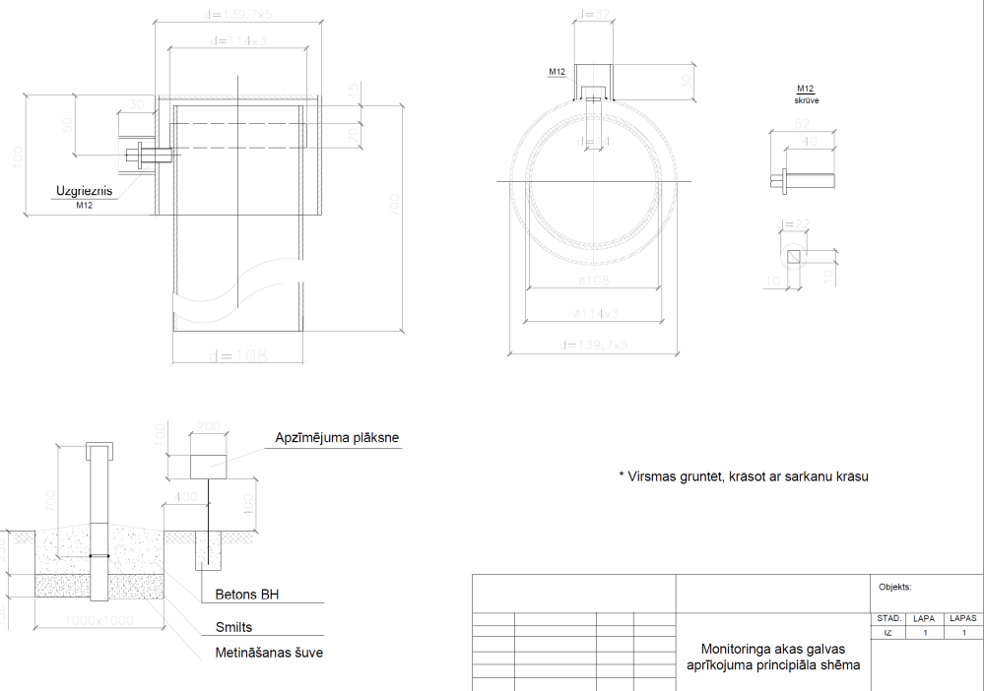
Monitoringa infrastruktūras punktu izvietojuma karte (6.2. attēls)
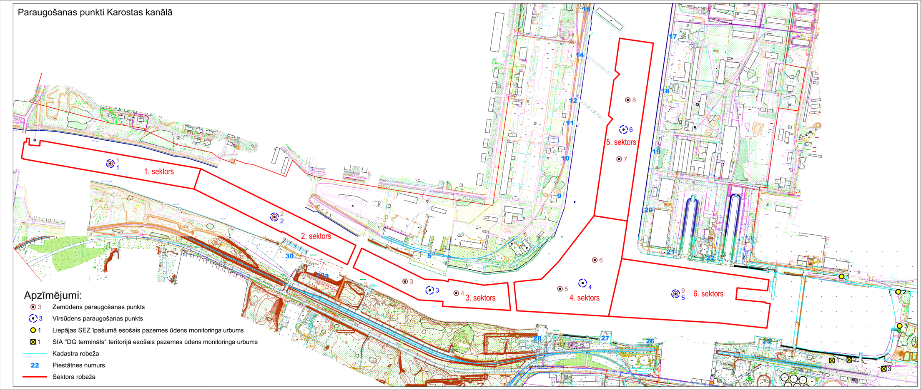

Darbu apjomu tabula
Līguma priekšmets iekļauj Liepājas ostas Karostas kanāla monitoringa tīkla izveidi šādās Līguma priekšmeta sadaļās:
- Kanālā zemūdens daļa - 9 monitoringa punkti,
- Kanāla virsūdens daļa - 6 monitoringa punkti,
- Kanāla austrumu daļā izvietotajā deponēšanas vietā - 3 pazemes ūdens monitoringa punkti;
- Pārvietojams digitāls monitoringa aprīkojums, kas sastāv no daudz-parametru zondēšanas bāzes stacijas un šāda mērījumu veikšanai nepieciešamo sensoru aprīkojuma:
  - Oksidācijas samazināšanās potenciāla sensors (angļu val. Oxidation Reduction Potential (ORP) sensor);
  - Hlorofīla sensors (angļu val. Chlorophyll (A and B) sensor);
  - Duļķainības sensors (angļu val. Turbidity sensor);
  - Izšķīdinātā skābekļa sensors (angļu val. Dissolved Oxygen sensor);
  - PH sensors (angļu val. pH sensor);
  - Vadītspējas-temperatūras (CT) sensors (angļu val. Conductivity-Temperature (CT) sensor);
  - Spiediena sensors (angļu val. Pressure sensor);
  - Skaņas ātruma sensors (angļu val. Sound Velocity sensor).
- Izpilddokumentācija un atskaites.
  - Tabula.
Kopsavilkums par Līguma darbu apjomu
Nr. | Pozīcija | Mērv. | Skaits | Kopā, Eur
1. | Monitoringa darbu programmas paraugformas izveide
1.1. | Satura rādītāja priekšlikumi | kompl. | 1
1.2. | Programmas paraugformas veidnes aizpildīšanas vadlīnijas | kompl. | 1
2. | Nogulumu monitoringa punktu paraugforma un instrukcija
2.1. | Vadlīniju izstrāde nogulumu paraugu ņemšanai | kompl. | 1
3. | Virsūdens zonas monitoringa darbu punktu paraugforma un instrukcija
3.1. | Vadlīniju izstrāde virsūdens paraugu ņemšanai | kompl. | 1
4. | Deponēšanas vietas 3 esošo monitoringu urbumu likvidācija un jaunu izveide, aprīkošana un lietošanas instrukcija
4.1. | Esošo urbumu likvidācija un jaunu urbumu izveide | gab. | 3
4.2. | Urbumu aprīkošana – aizsargkonstrukcijas un apbetonējuma izveide | gab. | 3
4.3. | SIA LSEZ DG termināls 3 urbumu (pieguļošu deponē inventarizācija un tehniskās dokumentācijas – griezumi iegūšana no valsts ģeoloģijas fondiem) | kompl. | 1
4.4. | Vadlīniju izstrāde (urbumu konstrukcijas griezumi, paraugu protokolu forma, paraugu ņemšanas metodika) pazemes ūdens paraugu ņemšanai | kompl. | 1
5. | Pārvietojams digitāls monitoringa aprīkojums
5.1. | Daudz-parametru zondēšanas bāzes stacija | kompl. | 1
5.2. | Oksidācijas samazināšanās potenciāla sensors (angļu val. Oxidation Reduction Potential (ORP) sensor) | kompl. | 1
5.3. | Hlorofīla sensors (angļu val. Chlorophyll (A and B) sensor) | kompl. | 1
5.4. | Duļķainības sensors (angļu val. Turbidity sensor) | kompl. | 1
5.5. | Izšķīdinātā skābekļa sensors (angļu val. Dissolved Oxygen sensor) | kompl. | 1
5.6. | PH sensors (angļu val. pH sensor) | kompl. | 1
5.7. | Vadītspējas-temperatūras (CT) sensors (angļu val. Conductivity-Temperature (CT) sensor) | kompl. | 1
5.8. | Spiediena sensors (angļu val. Pressure sensor) | kompl. | 1
5.9. | Skaņas ātruma sensors (angļu val. Sound Velocity sensor) | kompl. | 1
6. | Monitoringa darbu atskaite, iekļaujot apsekojumu dokumentāciju, fotofiksāciju, punktu atspoguļojums, instrukciju urbumu ekspluatācijai | kompl. | 1
 |  | Kopā
 |  | PVN 21%
 |  | Pavisam kopā

https://www.vvd.gov.lv/lv/media/7854/download
https://www.vvd.gov.lv/lv/media/7854/download

